附件2：
安徽丰原集团有限公司简介
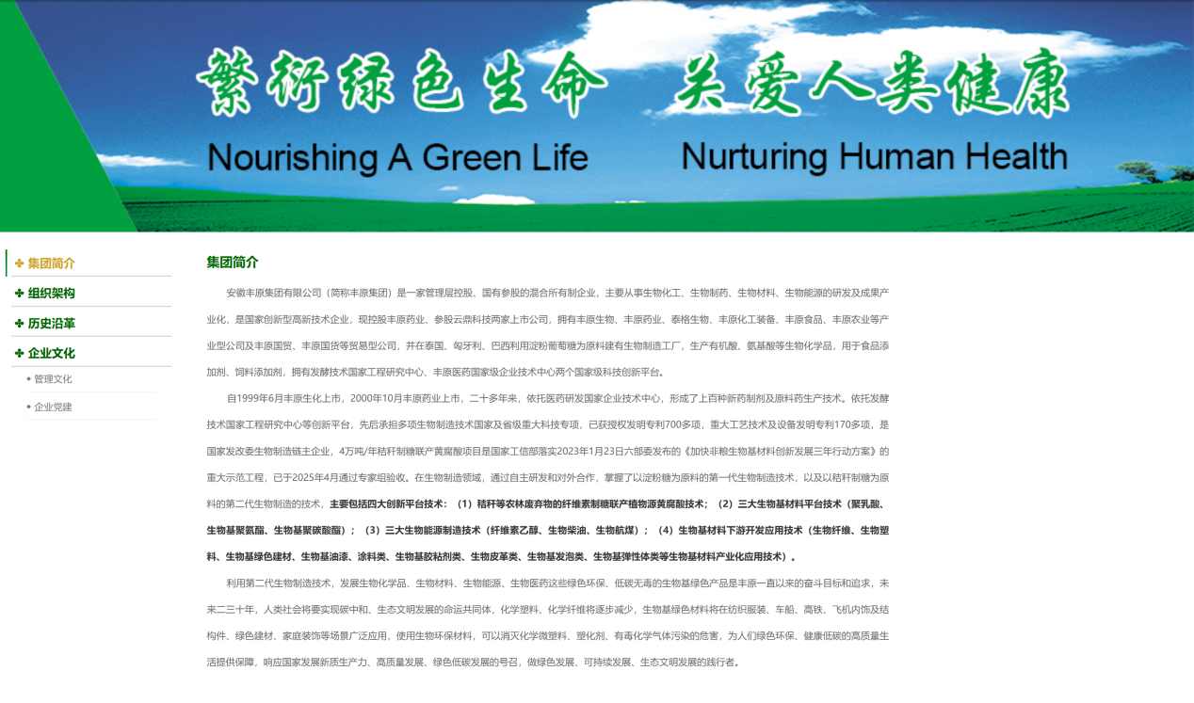
网址：https://www.bbcagroup.com/

